Jaume Bosch de la Cumbre, amb domicili al carrer de La Marinera, 54, 2-2, de Maó, amb DNI núm. 1750925D, telèfon 604 89 24 76,

EXPÒS:

Que som licenciat en Ofimàtica, Grau Superior Administratiu, a l’IES Pasqual Calbó i Caldès i treball desde fa 5 anys a una oficina del banc *Caixa Bank*.

Estic atent a una plaça lliure per la oposició del concurs de administració de l’empresa pública *Administrament Menorca*, des del dia 23/09/23, publicada a BOIB núm. 75/1254, que s’ofereix una plaça per la oposició del concurs d’Administració General.

Que complesc tots els requisits que s’hi demanen i aport la documentació corresponent.

Per tot lo escrit:

SOL·LICIT:

Que sigui ademsa aquesta sol·licitud per ocupar la plaça esmentada d’administració.

Maó, 26 de octubre de 2023

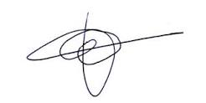

ADMINISTRAMENT MENORCA

AJUNTAMENT DE MAÓ